Тема проекта Птицы – наши друзья и помощники

Название проекта

"Воробьи, почтовые голуби, канарейки – птицы герои!"

Работу выполнил:

Костецкая Алиса

Воспитатель: Киселева Н.С.

г. Оренбург

2020 год

Научно-исследовательский проект **«Птицы - наши друзья и помощники»**

**Введение**

Птицы играют важную роль в природе, в жизни человека. Воробьиприносят пользулесам, садам и огородам, голуби доставляют почту, канарейки помогали шахтерам в горных шахтах.Без птиц существование человека было бы почти невозможным.

**Актуальность:** Птицы – это наши соседи и друзья. Они живут рядом с нами, помогают в борьбе с опасными вредителями и сами нуждаются в нашей помощи и защите. За птицами интересно наблюдать, они приносят нам много положительных, радостных эмоций. Поэтому перед нами стоит задача беречь птиц, заботиться о них.

**Область знаний:** Орнитология – это наука, изучающая жизнь птиц.

**Объект исследования**: Воробьи, почтовые голуби и канарейки.

**Предмет исследования:** Узнать,в чем заключается помощь птиц.

**Цель проекта:**Определить значение птиц в жизни человека.

**Задачи проекта:**

**-** развитие познавательного интереса к птицам**;**

- знакомство с полезной деятельностью птиц (в природе, для людей);

- воспитание бережного отношения к птицам и ответственности за все живое.

**Методы исследования:**

- сбор информации о птицах;

- изучение различных источников информации (научно-популярной литературы, Интернет-ресурсов);

- наблюдение за птицами;

**-** фотографирование и рисунки.

**Гипотеза:** Воробьи, почтовые голуби, канарейки – птицы-герои!

1

**Глава № 1**

Не пугайте резвых птичек!

Пусть они вокруг летают,

Крылья их при ярком свете

Словно радуга сверкают.

Воробьи, почтовые голуби, канарейки - птицы, о которых можно рассказать много интересного.

**Воробей** – небольшая птичка (см. рис. 1), размером до 18 см, и весом не более 35 г. Оперение воробьев бурое с коричневым оттенком, светлый животик.

Мало кто осознает, что это необыкновенно умная, наблюдательная и осторожная птица. Иначе, она бы не выбрала себе такого опасного соседа — человека. А воробей не только легко уживается, но и осваивает с человеком новые для себя земли.

Воробей не улетает в теплые края и, вообще, предпочитает вести оседлый образ жизни.

Главная особенность этой интересной птахи в том, что она непременно селится вблизи человека. Это отложило и свой отпечаток на ее поведение и весь образ жизни.

Ученые орнитологи четко обозначили виды и подвиды этой птицы. Видов этой птицы достаточно много – насчитывается около 22.

В нашем климате можно встретить 8. Это:домовой воробей, полевой,снежный (снежный вьюрок), черногрудый, рыжий, каменный, монгольский земляной воробей, короткопалый.

В Архангельске самые распространенные птицы – домовые воробьи.

**Основные породы почтовых голубей:**русские почтовые, английские карьеры, антверпенские и т.д.

Английский почтовый голубь (см. рис. 2)характеризуется прямолинейным, стремительным летом. Как почтовые голуби используются на протяжении нескольких веков. В мире известны как Английские карьеры.

Достигают 46 см. Тело мощное. Осанка горделивая. Восковица бородавчатая, под клювом тоже есть наросты. Веки морщинистые, широкие, сероватые. Окрас оперения разный, ноги неоперенные.

Русские почтовые голуби (см. рис. 3)на данный момент считаются эталонными среди спортивных пород. Они стабильно занимают призовые места. Отличаются длинными ногами, острым клювом и изящной головкой.Кончики перьев закругляются вверх. Расцветка разнообразная.

Географическая родина **канареек**(см. рис.4)Канарские острова, отсюда и название птицы. История одомашнивания канарейки довольно увлекательна

– человек на протяжении пяти веков приручал и использовал в своих целях эту птицу. В итоге канарейка изменила свой голос и стала известна на весь мир.

Длина тела одомашненных канареек — четырнадцать с половиной сантиметров. Дикие же птицы немного меньше — тринадцать сантиметров.

2

**Вывод:**

За воробьями, голубями и канарейками интересно наблюдать.

Воробьи живут с нами в городе, это умные и боязливые птицы.

Голуби – своим изяществом, стройностью, удивительно красивым оперением вызывают чувство восхищения и любовь.

Канарейки - красивые птицы, они считаются декоративными.

3

**Глава № 2**

Птицы — наши друзья и помощники. Эту истину мы знаем давно. В чём же заключается помощь птиц?

**2.1Воробьи** весной и летом становятся полезными. Птенцов первого вывода они выкармливают личинками яблоневого долгоносика — свирепого врага садов. Многолетние наблюдения сделали вывод, что, если в саду достаточно гнездящихся птиц, урожай его увеличивается вдвое.

Воробья многие считают вредной птицей. Это неправильно. В городах (в людных парках и на бульварах) наши полевые воробьи — единственные

защитники деревьев от вредителей. Осенью и зимой они питаются, в основном, семенами сорняков. Стоит напомнить печальный пример Китая, где необдуманно истребили всех воробьев, а в результате лишили фруктовые сады защиты от вредителей.

**8 полезных услуг воробьев для дачи и огорода**

**1) Поедание зловредных букашек**

Воробьи уничтожают кучу гусениц, выкармливая птенцов

**2) Особая техника для уничтожения тли**

Воробьи поедают тлю на розах

**3) Уничтожение паразитов на клубнике**

Воробьи уничтожают земляничных слоников-листоедов

**4) Уничтожение насекомых на земле**

Воробей поедает насекомых не только на деревьях, но и на земле

Паразиты водятся не только на кустарниках и деревьях, но и на земле. Другие птички редко туда спускаются. В отличие от них воробьи очищают от насекомых не только на деревьях и кустарниках, но и растения на земле.

**5) Уничтожение семян сорняков**

Воробей питается семенами сорняков

Воробьи едят не только культурные растения и их семена. Они уничтожают и семена сорняков. Причем делают это в огромных размерах.

**6) «Обработка» от насекомых мелких веток, цветков**

Воробей собирает насекомых с цветка

**7) Оставляет мышей с носом**

Воробей лишает мышей еды и запасов. Он подбирает осыпавшиеся зерна и семена. В результате те не достаются мышам.

**8) «Работает» в городе**

Кто еще из насекомоядных птиц будет помогать в городе?

4

**2.2Голуби** живут рядом с людьми и помогают нам уже не одно тысячелетие.

Голубей издавна считают птицами мира. Во многих городах стоят памятники, посвященные им.

**Почтовые голуби - помощники людей**

Люди давно заметили, что голуби могут практически из любой точки мира найти дорогу к родному гнезду. Даже если голубя увести на огромное расстояние и в закрытой клетке.Пока до конца неизвестно, каким образом птицам удается это делать. Ведь они не только приблизительно летят в нужном направлении, но из множества абсолютно одинаковых домов находят нужный. У голубей невероятно острое зрение и поразительная память, что позволяет им передвигаться по запомненным ориентирам даже в темноте. К тому же голуби могут различать свет и темноту даже кожей!  
Голуби ориентируются по дорогам, сделанными человеком - например, всегда летят рядом со старых пешеходных троп, рядом с которыми их когда-то приручили летать, не приближаясь к более новым.  
 **Почтовые голуби в истории**  
Голубиная почта активно использовалась во время войн. Например, на Первой мировой войне к лапкам голубей привязывались небольшие контейнеры с посланиями и их отправляли на задания. Было задействовано несколько тысяч голубей! Одному из них в Британии за эту службу было даже дано звание полковника. Он погиб во время исполнения важной миссии, и птицу церемониально и торжественно похоронили. И после Первой мировой войны голубей стало использовать мирное население. Так что, когда началась Вторая мировая война, голубей насильно изымали у людей для армии. Было создано специальное подразделение почтовых голубей, которые без труда перелетали через линию фронта. Голуби могли хорошо действовать и в нестандартных ситуациях, когда радио и телефоны были бессильны.  
 **Современное использование почтовых голубей**  
Сейчас люди продолжают использовать почтовых голубей, пусть и реже, чем раньше. Голубей используют в Швейцарии и на Кубе. В Бельгии голуби доставляют секретные документы, а в Голландии почтовые голуби даже переносят пробирки с донорской кровью - "крылатые почтальоны" не стоят в пробках, да и двигаются со скоростью 80 - 100 км/ч, на расстояния 200 - 300 км. Был даже проведён эксперимент: сравнивали скорость доставки письма у почтового голубя, самолёта и почты. Как ни странно, но голубь прилетел в пункт назначения быстрее, чем даже самолёт: у него не возникло проблем с оформлением письма и проверкой документов. Конечно, для этого люди усовершенствовали почтовых голубей: сейчас почтовые птицы представляют собой тугой комок мышц, способный без устали пролетать сотни километров на огромной скорости.

5

**2.3**[**Подвиг канарейки**](https://pikabu.ru/story/podvig_kanareyki_3706934)

Желтая птичка песенки поет

Кто знает, сколько проживет,

Шахтер меня всегда поймет,

Ведь без нее он пропадет,

Когда в забой пройдет вперед,

Природа нас не подведет.

Просто в шахтах держали канареек. Если птица умирала, то это был знак всем покинуть шахту.

Первая система безопасностив угольных шахтахбыла крайне эффективна.   
Угледобыча развивалась, и шахты становились все глубже. Это, в свою очередь, ставило новые проблемы. Утечки газа стали постоянной угрозой при добыче угля. Да и при нехватке кислорода шахтеры также могли погибнуть. Тогда у горняков еще не было специального оборудования, которое бы отслеживало уровень содержания разных (в том числе и опасных для человека) газов в воздухе. То есть невозможно было определить, когда уровень кислорода опасно падал.

Но решение проблемы было найдено. Шахтеры стали брать с собой под землю канареек. Эти птицы удивительно чувствительны к угарному газу. Если канарейка умирала, то утечка газа была на лицо и шахтеры незамедлительно поднимались на поверхность.  
Маленькая ярко-желтая птичка стояла на страже жизни шахтеров. Благодаря крайне чувствительному метаболизму птицы вели себя по-разному в зависимости от процентного содержания метана и угарного газа в воздухе. Если уровень кислорода был оптимален, то птицы весело пели и чирикали. А если канарейка замолкала и начинала раскачиваться на жердочке, а потом падала замертво, то это означало всегда одного и то же – уровень угарного газа опасно поднялся. Это помогало предотвращать взрывы и спасать жизни.  
Прошло время. На место маленьких птичек пришли высокие технологии. Но мы должны помнить о подвиге канареек, которые многие десятилетия умирали в угольных шахтах, но спасали жизнь человека.

6

**Вывод**:

Птицы – это наши лучшие друзья!

Воробьи и другие птицы защищают человека и животных от надоедливых насекомых.

Почтовые голуби во время войны доставляли важную информацию. Голуби везде несли почтовую и информационную службу на пользу человеку.

Маленькие птички канарейки помогали шахтерам в угольных шахтах, сами умирали, но шахтеров спасали.

Воробьи, почтовые голуби, канарейки – наши помощники, они птицы-герои!

7

**Заключение**

Птицы имеют важное значениев жизни человека, значит, и нам необходимо заботиться о них.

Как мы можем проявить заботу о птицах?

Правила отношения к птицам: 1.Нельзя разорять гнезда. 2.Нельзя брать домой здоровых птенцов: мама-птица сама позаботиться о них. 3.Нельзя убивать птиц: они приносят не только нам радость, но и пользу.

4.Зимой надо помогать птицам пережить тяжелые времена: делать кормушки, не забывать класть корм.

Птицы - наши друзья, и им нужна наша помощь, вниманиеи любовь.

Наша семья заботится о птицах, особенно в зимнее время. Мы подкармливаем снегирей, синичек, воробьев у себя за окошком (см. рис.5). На улице сыплем корм в определенное место. Даем семечки, пшено и пшеничную крупу.

У папы раньше были канарейки: Пиня, Ландыш, Досяндра, Гаврош(см. рис. 6), папа ухаживал за ними, лечил их.Кенар Гаврош прожил 17 лет.

Я люблю птиц, они радуют нас своим пением и просто приятно на них

смотреть.

Исследование будет полезно ребятам, увлекающимся живой природой,всем, кто неравнодушен к маленьким пернатым друзьям.

В результате проведённых наблюдений я научился:

1)Кормить птиц различным кормом;

2)Наблюдать за птицами;

3)Узнал много интересного о птицах-героях – воробьях, почтовых голубях, канарейках.

Я и дальше буду заботиться о птицах, кормить их и радоваться, что они живут рядом с нами.

8

**Список литературы**

1. Все о попугаях,**канарейк**ах и других птицах в вашем доме [Текст]: [условия содержания, разведение, стандарты породы, болезни и их лечение] / [ред.-сост. С. В. Рыбалка]. - Москва: АСТ; Донецк:Сталкер, 2007. - 318, [1] с.: ил., табл.
2. Брем А.Э.Жизнь животных [Текст]: иллюстрированное изд. со множеством политипажей и хромолитографиями: В 10 т.: Пер. с нем. испр. и доп. изд. под ред. К. К. Сент-Илера/ А. Э. Брем. - Санкт-Петербург: Общественная польза, 1893-.

Т. 4: Птицы. Воробьиные. Дятловые. Колибри. Стрижи. Мышанки. - 1893. - VIII, 793 с., 18 л. ил. - Б. ц.

1. Сараджан В. Х. Голуби, голуби, голуби... [Текст] / В. Х. Сараджан. - Ташкент : Мехнат,1989. - 78,[24] s.: ил.
2. Рахманов А. И. Птицы - наши друзья [Текст] / А. И. Рахманов. - Москва: Росагропромиздат, 1989. - 221,[3] с. : ил.
3. https://ulitka.kharkov.ua/8-prichin-poselit-vorobev-na-dache/
4. http://xn--80adjapb7awdo4m.xn--p1ai/blog/obzor/pochtovye_golubi_pomoshchniki_lyudey/
5. https://pikabu.ru/story/podvig_kanareyki_3706934

**Приложение 1**

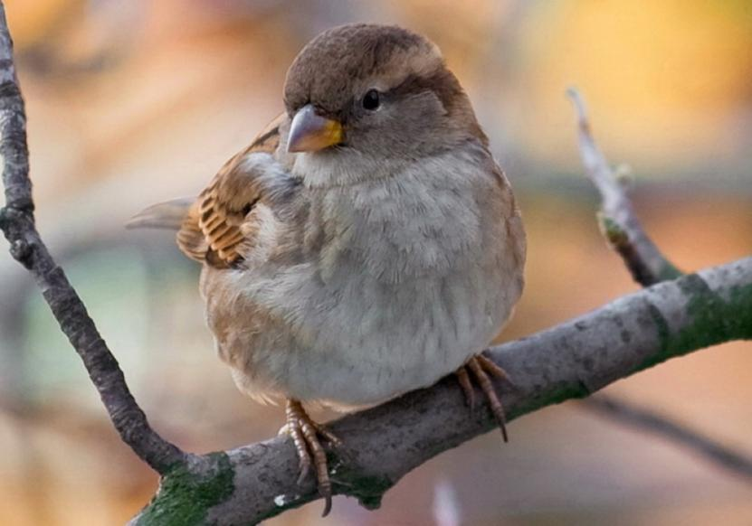

Рис. 1

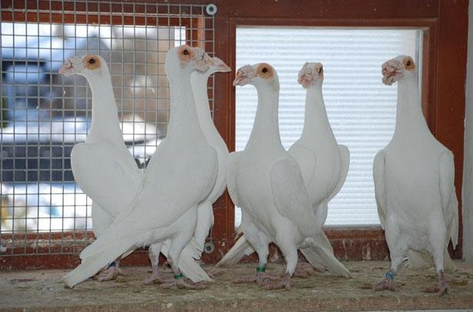

Рис. 2

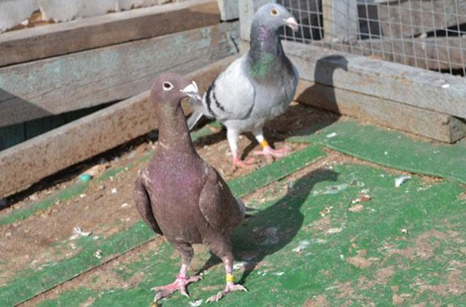

Рис. 3

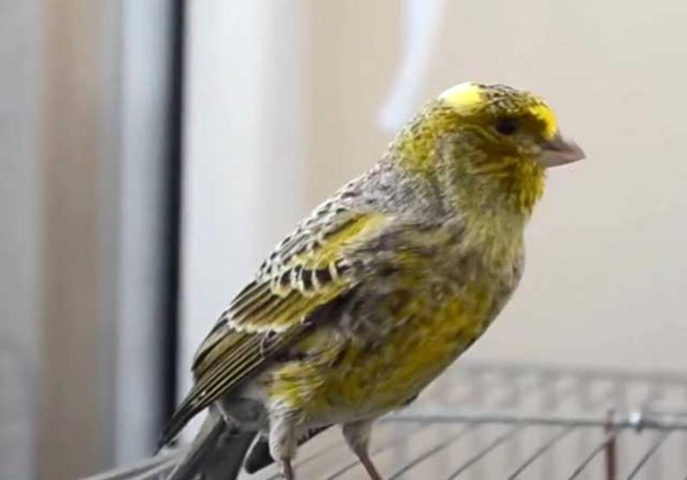

Рис. 4

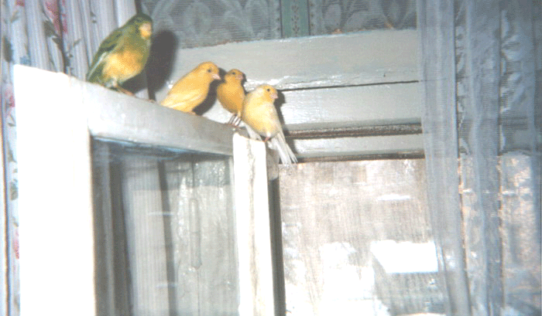

Рис. 5

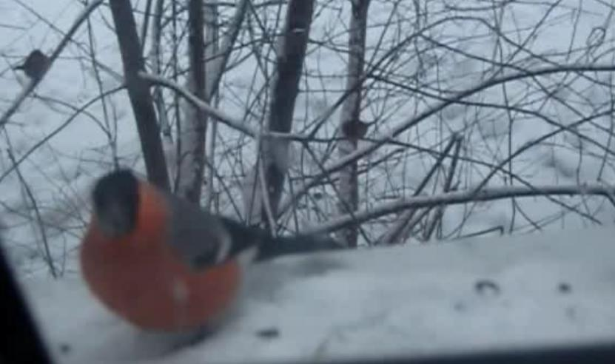

Рис. 6

**Приложение 2**

О птицах много написано прекрасных стихов, песен, сказок. Есть немало загадок, ребусов, народных примет с названиями птиц.

**Поговорки**

1.Слово – не воробей, выпустишь – не поймаешь.

2.Птичка по зёрнышку клюёт, но сыта бывает.

3. Голуби летают, где их привечают.

4.Воробьи торопились, да маленькими уродились.

5.Поет как канарейка.

**Загадки**

1.Маленький мальчишка в серомармячишке, по дворам шныряет – крохи собирает (воробей)

2.Рук нет, а строить домик умеет (птица)

3.Желтая птица, как будто лимон,

Песнь запоет, растревожит ваш сон.

Названье ее говори поскорей-ка.

Конечно же, это она,..(канарейка).

**Птицы – предсказатели погоды**

Птицы вьют гнезда на солнечной стороне - это к холодному лету, если на теневой - к теплому.

Перелетные птицы хохлятся - к непогоде, прилетев весной, долго не щебечут - к холоду, вдруг примолкли - к грозе.

Птицы вьют гнезда на солнечной стороне - к холодному лету.

Коли перелетная птица течет стаями - к дружной весне.

**Воробьи**

Летом воробьи в пыли купаются — к дождю.

Если воробьи стали оживленными и зачирикали во время продолжительного ненастья, можно ждать ясной погоды.

Если воробьи под вечер целыми стаями собираются в листве на деревьях — на следующий день будет хорошая, солнечная погода.

Если зимой воробьи сидят на деревьях или зданиях тихо — будет снег без ветра. А дружно чирикают — к потеплению.

Воробьи залезают в тайники, под крыши или груды хвороста — к морозу или перед пургой.

Воробьи, зимующие под крышами домов, в разных щелях, уже за два-три дня ощущают приближение морозов.

Зима, холод, снег — а воробьи собирают пух и перо возле курятников — это перед усилением морозов они утепляют свои зимние квартиры.

**Голуби**

Голуби разворковались — установится хорошая погода.

Голуби прячутся - к ненастью.